
雷射杜卜勒微流儀檢查須知
2012年1月製訂
2020年1月修訂
2023年1月修訂

一、目的：
某些病人因為嚴重糖尿病而形成所謂的糖尿性微細血管病變，也可以利用雷射杜卜勒微流儀技術予以偵測。

二、檢查前注意事項：
1.檢查前請將手腳洗乾淨。
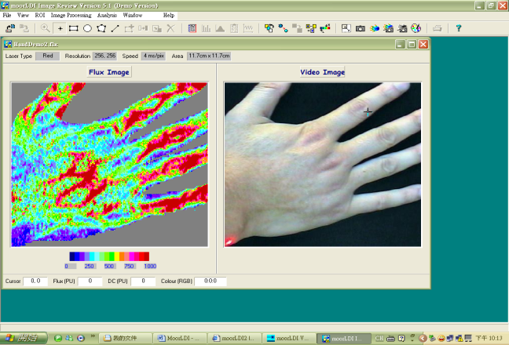
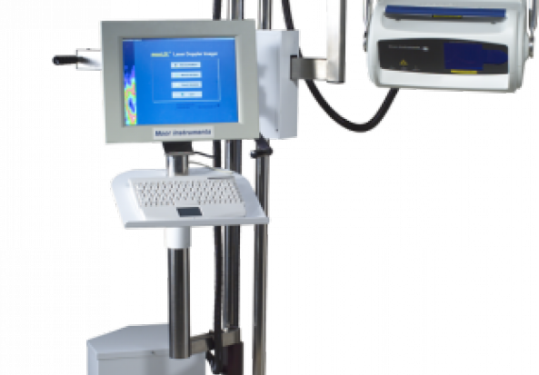
2.此項檢查不入排程，持單即可受檢。
3.為非侵入性之檢查，無需禁食。

三、檢查中注意事項：
1.雷射機器開機後，勿直接照射到眼睛。
2.檢查中請勿挪動雙手或雙腳。

四、檢查後衛教指導:
1.請病人依照開單醫師約診的日期至門診看報告或約一星期後的門診。

如有疑問請於上班期間電洽 淡水院區 (02)28094661轉分機2321
馬偕醫院生理檢查科製

